Cisaille à commande à pied SF-5216E
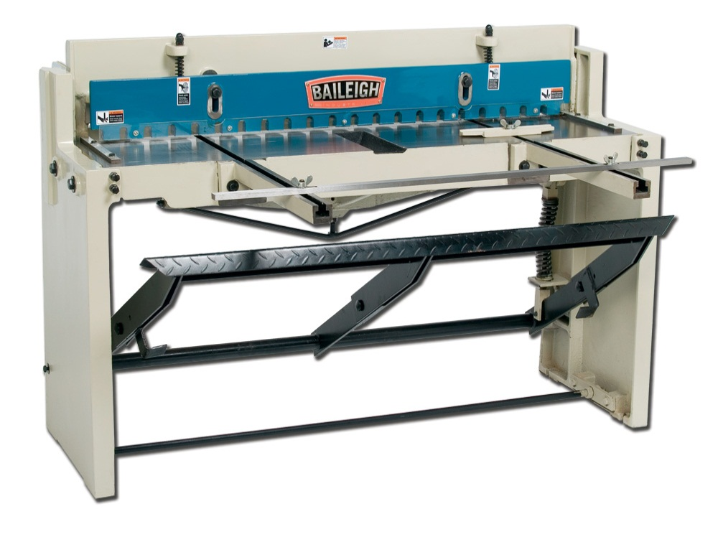

La cisaille à commande à pied SF-5216E BAILEIGH Industrial à une largeur utile de 1321mm (52”) avec une capacité de coupe de tôles d'épaisseur 1,6mm. Elle est livrée en standard avec une table usinée, supports de chargement et déchargement des tôles et guides latéraux.

Caractéristiques machines
- Assistance par ressort
- Butée arrière réglable
- Butée avant fixe
- Largeur utile 1320 mm
- Capacité 1,5 mm

Spécifications techniques
 |  | Impériale | Métrique
Longueur de coupe maximale |  | 52" | 1320 mm
Epaisseur maximale - acier doux |  | 16ga. / .060” | 1,5 mm
Epaisseur maximale - INOX |  | 20ga. / .036” | 0,9 mm
Longueur de table avant |  | 20" | 508 mm
Longueur de table arrière |  | 33" | 838 mm
Angle de coupe |  | 1 degree / 40’
Puissance |  | manuelle
Dimensions de colisage (L/l/H) | 66”/ 30” / 46” |  |  | 1676 / 762 / 1168 mm
Poids de colisage | 1199 lbs |  |  | 545 Kg


